PROPOSAL

PENGEMBANGAN APLIKASI

MONITORING KEBUN HIDROPONIK

BERBASIS MOBILE



Disusun oleh :

Fernanda Daymara Hasna

MOBILE APPLICATION AND TECHNOLOGY

KEJURUAN TEKNOLOGI INFORMASI DAN KOMUNIKASI

BALAI BESAR PENGEMBANGAN LATIHAN KERJA

BBPLK BEKASI

2021

# KATA PENGANTAR

Assalamualaikum Wr. Wb.

Puji syukur kehadirat Tuhan Yang Maha Esa atas segala rahmat-Nya, penulis dapat menyelesaikan proposal untuk tugas akhir dengan judul **Proposal Pengembangan Aplikasi Monitoring Kebun Hidroponik Berbasis *Mobile***. Pengembangan ini disusun dalam rangka memenuhi salah satu persyaratan untuk menyelesaikan Pelatihan Berbasis Kompetensi (PBK) Tahap 1 “*Mobile Application and Technology*” yang diselenggarakan oleh Balai Besar Pengembangan Latihan Kerja (BBPLK) Bekasi sejak Februari 2021 s.d. Oktober 2021.

Penulis menyadari bahwa dalam penyusunan proposal ini jauh dari kata sempurna, untuk itu penulis memohon kritik dan saran yang membangun sehingga dapat menjadi lebih baik lagi. Harapannya penelitian ini dapat berguna sebagai acuan pengembangan selanjutnya dan bermanfaat bagi kita semua. Aamiin.

Wassalamualaikum Wr. Wb.

Bekasi, 10 September 2021

Penulis

Fernanda Daymara Hasna

# DAFTAR ISI

KATA PENGANTAR ii

DAFTAR ISI iii

BAB I : PENDAHULUAN 4

A. Latar Belakang 4

B. Permasalahan 4

C. Batasan Masalah 5

D. Tujuan dan Manfaat 5

BAB II : METODE PENGEMBANGAN 6

A. Metode Pengembangan 6

1. *Initiation* (*Requirements*) 6

2. *Planning* (*Design*) 7

3. *Executing* (*Development*, *Testing*, *Review* & *Feedback*) 7

4. *Clossure* (*Deployment* & *Release*) 7

B. Rencana Jadwal Pengembangan 8

C. Sumber Daya 9

1. Perlengkapan Perangkat Keras 9

2. Perlengkapan Perangkat Lunak 9

# BAB I PENDAHULUAN

## LATAR BELAKANG

Saat ini, bercocok tanam tidak hanya dilakukan dengan media tanam berupa tanah. Banyak media tanam lain yang dapat dijadikan alternatif lain jika tanah tidak memungkinkan untuk digunakan, contohnya adalah hidroponik. Hidroponik merupakan teknik budidaya tanaman yang memanfaatkan air (tanpa tanah) sebagai media tanamnya, dimana akar tanaman terendam dan tumbuh pada air dangkal yang bernutrisi tersirkulasi. Pada hidroponik yang terbuka, lebih rentan terkena hama dan penyakit seperti belalang (membuat daun berlubang), lalat buah (membuat daun memiliki garis meliuk tak beraturan), hama kutu (membuat daun keriting menggulung dan batang melemah), dll. sehingga dibutuhkan mekanisme tambahan penghalau hama penyakit. Sedangkan pada hidroponik tertutup seperti *greenhouse* di daerah perkotaan (biasanya menggunakan paranet), membuat suhu udara di dalamnya menjadi lebih panas dan kadar kelembaban menurun, sehingga membutuhkan mekanisme tambahan untuk menstabilkan keadaan tersebut.

Di beberapa kota di Indonesia juga banyak berkembang perkebunan hidroponik bahkan sudah memiliki cabang kebun di wilayah yang berbeda. Hal ini menimbulkan permasalahan tentang mekanisme pelaporan monitoring keadaan hidroponik, khususnya bagi petani pada skala industri, dikarenakan kebun yang harus dipantau semakin banyak dan beragam. Sistem pemantauan secara konvensional harus menunggu rekap dari petani, dimana petani harus menyelesaikan *jobdesk* terlebih dahulu yang menyebabkan kondisi yang dilaporkan tidak *real time.* Terutama pada situasi COVID-19 yang menyulitkan proses mobilisasi karyawan yang terlibat. Hal ini dapat mempengaruhi tingkat akurasi data keadaan kebun dan tingkat efisiensi kinerja karyawan.

## PERMASALAHAN

Belum adanya mekanisme pelaporan keadaan kebun hidroponik dengan memanfaatkan teknologi digital menyebabkan kurang efektifnya pelaporan secara konvensional untuk tetap diterapkan pada pertanian hidroponik skala industri. Dengan sistem ini, diharapkan dapat mempermudah *user* dalam memberikan laporan keadaan dan memantau kondisi lingkungan kebun hidroponik yang menunjang kualitas tanaman dan hasil panennya.

## BATASAN MASALAH

Untuk memfokuskan permasalahan yang diangkat, maka batasan masalah tersebut diantaranya adalah :

1. Setiap akun hanya dapat memiliki 1 jenis *role* yang tidak dapat diubah*,* yaitu *Owner* (pemilik) dan *Staff* (karyawan).
2. Setiap akun hanya terintegrasi dengan 1 kebun. *Owner* hanya dapat memiliki 1 kebun dan *Staff* hanya bekerja untuk 1 kebun.
3. Setiap kebun dapat memiliki beberapa kit yang ditentukan oleh *owner. Owner* pun dapat meng-assist *staff-*nya pada kit yang bersesuaian*.*
4. Data monitoring kebun dapat diinput manual melalui aplikasi yang dirancang oleh *staff* pada kit yang bersesuaian.
5. Pengembangan fitur lainnya dapat dilakukan selama tidak melebihi waktu pengembangan yang disediakan.

## TUJUAN DAN MANFAAT

Tujuan dari aplikasi yang dikembangkan ini adalah untuk meningkatkan kinerja petani hidroponik dengan memudahkan pelaporan hasil monitoring berbasis aplikasi sehingga data dapat diakses secara *real time* oleh petani maupun *stakeholder* kebun di berbagai lokasi serta dapat menunjang kualitas tanaman*,* Diharapkan aplikasi ini dapat memberikan manfaat berupa :

1. Membantu petani hidroponik dalam memudahkan system database dan pelaporan hasil monitoring.
2. Menjadi ilmu dan media informasi pembelajaran mengenai pengembangan aplikasi *mobile.*
3. Memberikan referensi mengenai pengembangan fitur yang lebih baik untuk aplikasi sejenis.

# BAB II METODE PENGEMBANGAN

## METODE PENGEMBANGAN

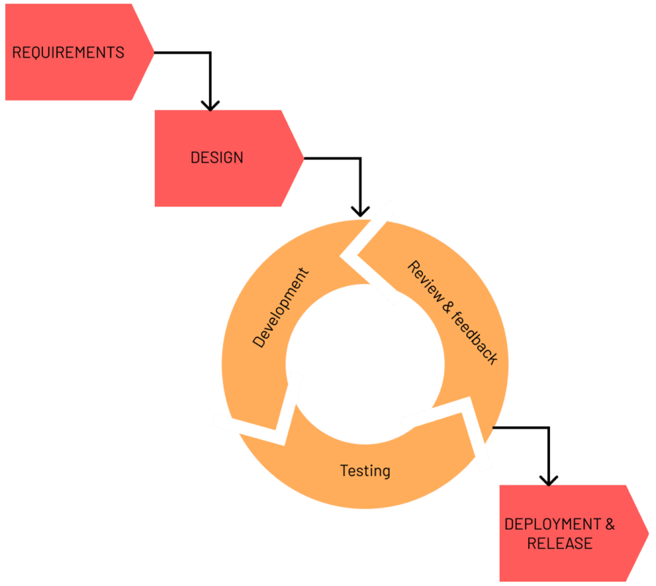

Sumber : cleancommit.io/blog/hybrid-project-management

Dalam menjalankan kegiatan, pengembangan aplikasi ini menerapkan *Project Management Method* berupa *Hybrid* atau kombinasi metodologi *Waterfall* dan *Agile* dikarenakan proyek yang dilaksanakan sudah terstruktur namun membutuhkan fleksibilitas dalam pelaksanannya. Fitur atau layanan produk yang ingin dihasilkan dapat mengalami perubahan, dimana terbuka dengan eksperimen dan penambahan selama sesuai dengan tujuan yang dibutuhkan. Setiap tahapan memiliki fokus cakupan pekerjaan yang berbeda-beda sesuai dengan tujuan yang dicapai dari setiap tahapan.

### INITIATION (REQUIREMENTS)

Tahapan ini menjadi fundamental pada pengembangan aplikasi yang mencakup :

1. Menentukan latar belakang sehingga menjadi topik yang akan dikerjakan dan menyediakan solusi dari permasalahan yang diangkat.
2. Membatasi kompleksitas proses pengembangan aplikasi sehingga dapat menentukan anggota kelompok dan pembagian jobdesk yang diinginkan.

### PLANNING (DESIGN)

1. Menentukan rancangan fitur, layanan, dan kebutuhan utama dari solusi yang ingin disediakan.
2. Menentukan kebutuhan dan melakukan perancangan atau desain dari keseluruhan aplikasi mencakup :
3. Tampilan *front end* dan data yang ditampilkan maupun diolah untuk *user.*
4. Mekanisme *front end* agar aplikasi mudah dan nyaman untuk digunakan, seperti *loading progress* dan aktivasi *button*.
5. Struktur database, apakah berbentuk JSON atau berupa *collection-document.*
6. Jenis layanan Firebase yang akan digunakan, apakah Database Realtime, Firestore, dsb.
7. Hal-hal lain yang berkaitan dengan input/output data dari *user* ke aplikasi maupun sebaliknya.

### EXECUTING (DEVELOPMENT, TESTING, REVIEW & FEEDBACK)

Tahapan ini membutuhkan fleksibilitas karena memungkinkan adanya penyesuaian fitur yang ingin dibangun selama tetap searah dengan tujuan yang ingin dicapai. Pada bagian ini pula terjadi integrasi antara *front end* dan *back end* dapat membangun system yang dihendaki dan melakukan testing terhadap system tersebut. Untuk *front* end, tahapan ini berfokus pada apakah *user interface* dapat menampilkan dan menerima *input* sesuai dengan algoritma yang dibangun. Sedangkan *back end* berfokus pada konsistensi data, dimana data yang ditampilkan untuk *user* akan tetap sama sesuai dengan data yang diinputkan sebelumnya. Sehingga aplikasi dapat memberikan respon dari *user* sesuai dengan algoritma yang dibangun.

### CLOSSURE (DEPLOYMENT & RELEASE)

Tahapan ini menjadi akhir dari proses pengembangan yang dilaksanakan setelah aplikasi selesai dibangun dan berjalan sebagaimana mestinya. Finalisasi dan evaluasi perlu dilakukan agar memastikan layanan yang disediakan sesuai dengan perancangan awal. Kegiatan ini berakhir dengan dokumentasi akhir berupa pembuatan laporan dan proses presentasi.

## RENCANA JADWAL PENGEMBANGAN

|  |  |  |  |  |  |  |  |  |  |  |  |  |  |  |  |  |
| --- | --- | --- | --- | --- | --- | --- | --- | --- | --- | --- | --- | --- | --- | --- | --- | --- |
| **No** | **Rincian Kegiatan** | **Hari ke-** | | | | | | | | | | | | | | |
| 1 | 2 | 3 | 4 | 5 | 6 | 7 | 8 | 9 | 10 | 11 | 12 | 13 | 14 | 15 |
| 1. | Pencarian dan Pengembangan Topik | **.** |  |  |  |  |  |  |  |  |  |  |  |  |  |  |
| 2. | Menganalisa kebutuhan, spesifikasi, dan fitur | **.** | **.** |  |  |  |  |  |  |  |  |  |  |  |  |  |
| 3. | Mendesain struktur database |  |  |  |  |  |  |  |  |  |  |  |  |  |  |  |
| 4. | Mendesain *front end* (*wireframe*) |  |  |  |  |  |  |  |  |  |  |  |  |  |  |  |
| 5. | Menentukan blok diagram data dan *front end* yang terlibat |  |  |  | **.** | **.** | **.** |  |  |  |  |  |  |  |  |  |
| 6. | Melakukan pengkodean dan penyesuaian |  |  |  |  |  | **.** | **.** | **.** | **.** | **.** | **.** | **.** |  |  |  |
| 7. | Finalisasi dan Evaluasi Akhir |  |  |  |  |  |  |  |  |  |  |  |  |  | **.** | **.** |
| 8. | Pelaporan dan dokumentasi akhir |  |  |  |  |  |  |  |  |  |  |  |  |  |  | **.** |

## SUMBER DAYA

### PERLENGKAPAN PERANGKAT KERAS

#### Komputer Lab 28

Sebagai *device* untuk membuat aplikasi saat dikerjakan di BBPLK Bekasi dengan spesifikasi sebagai berikut :

* *Processor* : Intel Core i7-7700
* *Graphic Card* : AMD Radeon R7 450
* RAM : 16 GB
* *Operating System* : Windows 10 Enterprise 64-bit

#### Asus ROG Strix GL-553VD

Sebagai *device* untuk membuat aplikasi saat dikerjakan di luar jam aktif BBPLK Bekasi dengan spesifikasi sebagai berikut :

* *Processor* : Intel Core i7-7700HQ
* *Graphic Card* : NVIDIA GeForce GTX 1050
* *Storage Unit* : 1TB HDD + 128 GB SSD
* RAM : 16 GB
* *Operating System* : Windows 10 Education 64-bit

#### Xiaomi Redmi Note 8 Pro

Sebagai *device* untuk menjalankan aplikasi pada perangkat *mobile* eksternal dengan spesifikasi sebagai berikut :

* *CPU* :Octa-core
* *GPU* : Mali-G76 MC4
* *Android Version* : Android 11 (API 30)
* *Storage Unit* : 128 GB (Internal)
* RAM : 6 GB

### PERLENGKAPAN PERANGKAT LUNAK

#### Android Studio Arctic Fox

Sebagai IDE dalam pembuatan aplikasi dengan spesifikasi sebagai berikut :

* *Version*  : 2020.3.1.Patch 2
* *VM* : OpenJDK 64-bit Server VM

#### Firebase Console

Sebagai sistem penyedia layanan untuk database dalam aplikasi dengan spesifikasi sebagai berikut :

* *Billing Plan* : Spark (free $0/month)
* *Firebase BoM* *Version* : 28.4.1 (September 13, 2021)